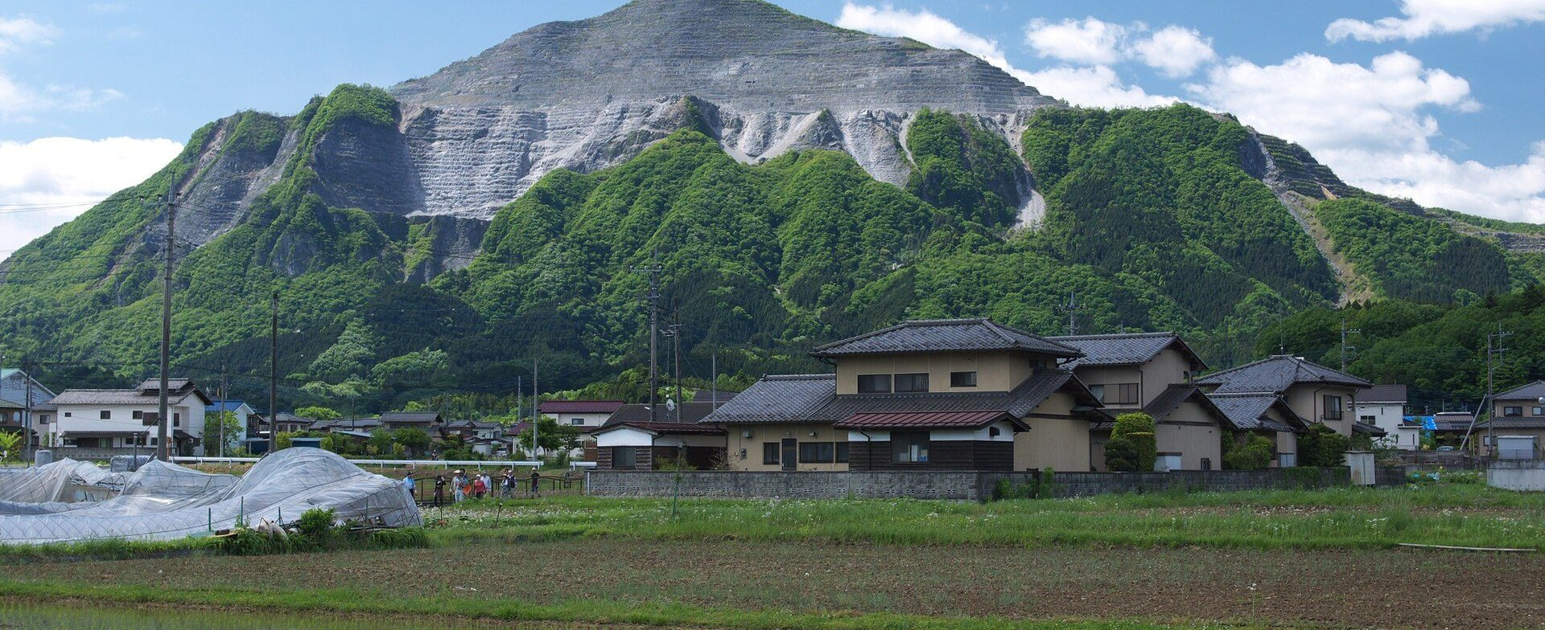
武甲山（1,304m）。秩父のどこからでも見える、この町の目印です

髙山家 ／ 1泊2日
秩父ファミリー旅行
小松沢レジャー農園 ／ PICA秩父 ／ 秩父ミューズパーク
2026年9月21日(月・敬老の日) − 22日(火・国民の休日)

この旅の3つのお楽しみ
🐟  マスのつかみ取り  横瀬川に入って  手でつかまえる |  | 🔥  コテージでBBQ  屋根付きテラス。  雨でも大丈夫 |  | 🎹  展望ちびっこ広場  ピアノの形の展望台と  すべり台3基

作成：髙山浩和 ／ 2026年9月1日 ver.02（6名版）

Ⅰ | この旅について

まず、この3つ
・9月21日は敬老の日、22日は国民の休日。どちらも祝日なので電車は土休日ダイヤです。
・小松沢レジャー農園は、営業カレンダー上どちらの日も開いています（ぶどう狩り可・お食事処営業）。
・宿のPICA秩父は支払済み。当日いちばん読めないのは、農園からPICAへのタクシーです。

(1) 基本情報
項目 | 内容
日程 | 2026年9月21日(月・敬老の日) 〜 22日(火・国民の休日) 1泊2日
連休 | シルバーウィーク5連休（9/19土〜9/23水）の3日目・4日目
メンバー | 大人4名＋子ども2名の計6名（妻のご両親が参加されることになりました）
出発地 | 東京都江東区木場5-8-41 ※妻のご両親の合流地点は要確認
宿 | PICA秩父 コテージ「BBQ6」（予約番号 09109477・支払済 80,500円）
移動 | 電車＋タクシー（自家用車なし）
ダイヤ | 両日とも祝日のため土休日ダイヤ
(2) メンバー
名前 | 区分 | この旅での注意
髙山浩和 | 大人 | 幹事。タクシーと特急の手配担当
妻 | 大人
妻の父 | 大人 | 今回から参加。特急は購入済の4席に含まれています
妻の母 | 大人 | 同上
和希 | 4歳8ヶ月（幼児） | 川あそび・虫とり・すべり台の主役。特急の席はまだ確保していません
浩希 | 2歳5ヶ月（幼児） | おむつが取れていないと湯船に入れません。特急の席も未確保
(3) 特急ラビューの予約状況
区間 | 列車・座席 | 人数 | 状況
往路 9/21 | ちちぶ65号 池袋 9:00発 → 横瀬 10:16着／4号車 1C・1D・2C・2D | 大人4名 | 購入済（3,600円・購入番号6696-6568-2505）
往路 9/21（子ども） | 同じ列車の空席 | 和希・浩希 | 未購入。1A・1B・2A・2Bが空いていれば通路をはさんで隣
復路 9/22 | 西武秩父 14:49発 → 池袋 16:15着（予定） | 大人4名＋子ども2名 | 未購入

・Smoozの「乗車変更」では人数を変更できません。子どもの席を足すには、同じ列車をもう1件購入することになります。
・空席は日に日に減るので、席を取るなら早い方が確実です。
・Smoozで買えるのは特急券だけです。乗車券（大人 池袋⇔西武秩父 800円）は別に必要です。

子どもの席を取るかどうか
項目 | 和希（4歳8ヶ月）・浩希（2歳5ヶ月）
席を使わない（膝の上） | 特急券・乗車券とも不要。0円
席を1つ使う | 小児の特急券と乗車券が必要（年齢ではなく「席を使うかどうか」で決まります）
小児の特急料金 | 大人900円の半額で450円（片道・1人）
小児の乗車券 | 2026年3月から西武線はIC小児運賃が1乗車50円均一。きっぷだと400円
2人分・往復の目安 | 特急券 450円×2人×2回＝1,800円。乗車券は別途
(4) 9月下旬の秩父
項目 | 内容
9月の秩父の気温 | 最高 25.9℃ ／ 最低 17.5℃（PICA公式）
日没 | 9月21日は17時35分頃。暗くなるのが早い
服装 | 日中は半袖でよいが、日が落ちると一気に冷える。全員に羽織るもの必須
川の水温 | 9月下旬の横瀬川は冷たい。マスつかみのあとすぐ着替えられる用意を
(5) どこに何があるか
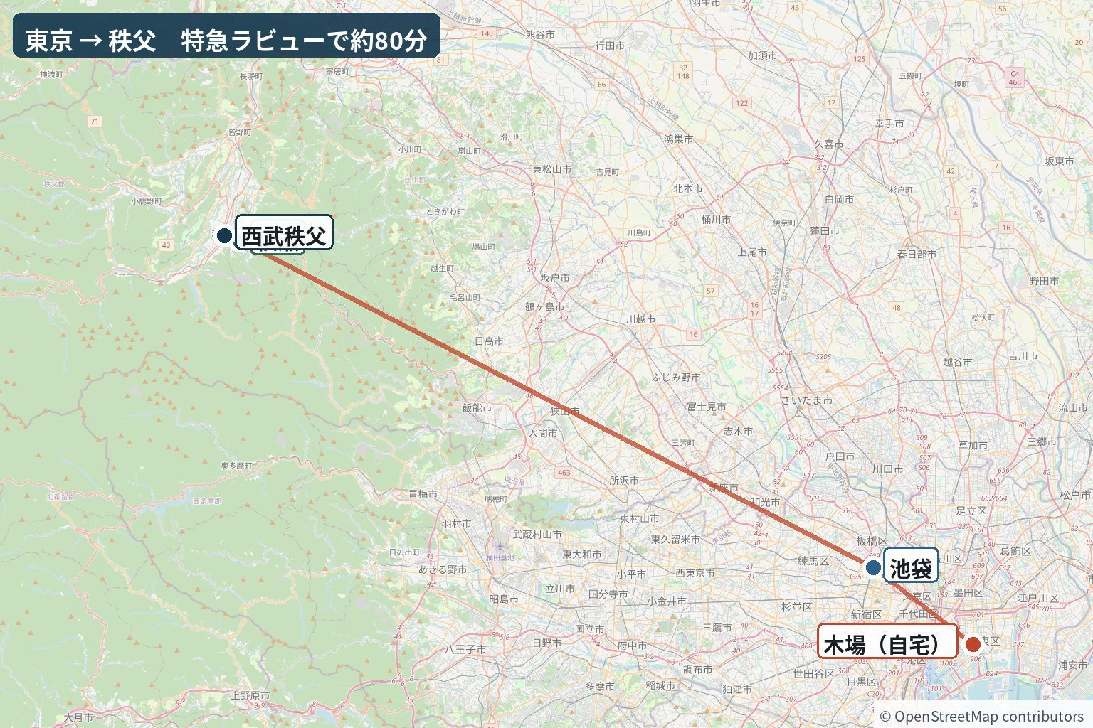
東京から秩父まで、特急ラビューで約80分。乗り換えは池袋の1回だけです

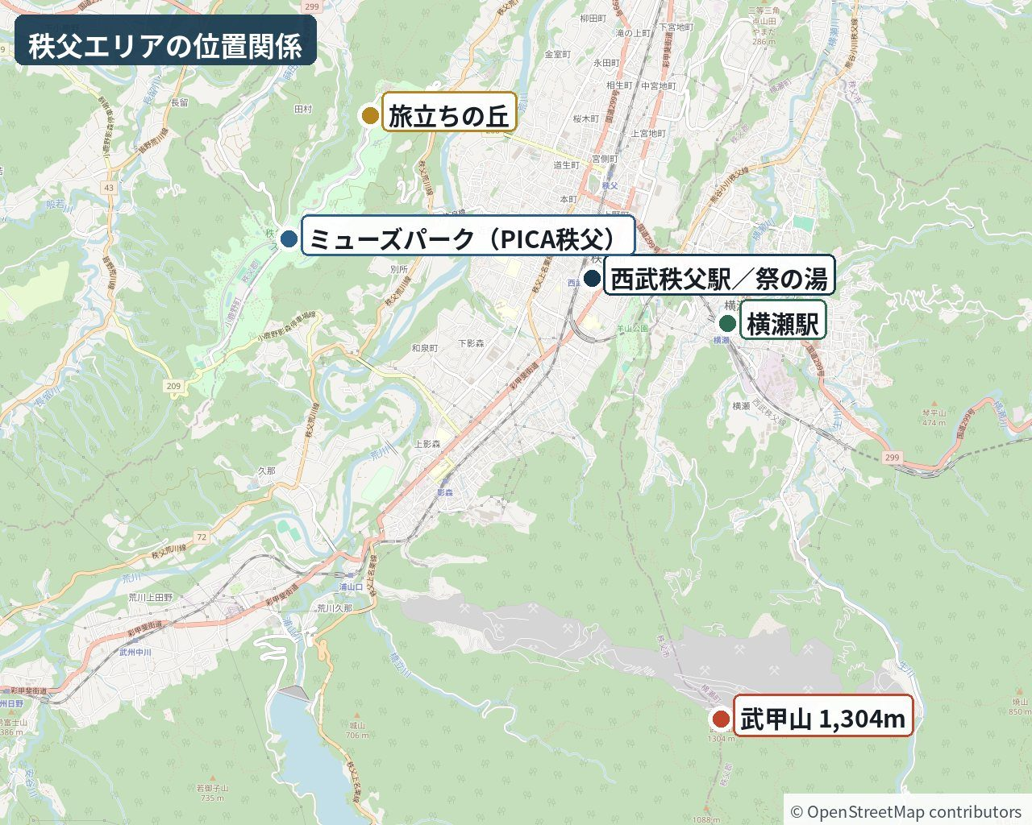
横瀬駅と西武秩父駅は隣どうし。ミューズパークは荒川をはさんで西の尾根の上にあります

・1日目は 横瀬駅 → 小松沢レジャー農園（横瀬）→ ミューズパーク（PICA秩父）と動きます。
・2日目は ミューズパークの中で遊んでから、ぐるりん号で西武秩父駅へ出ます。
・武甲山は石灰岩を採るために山肌が階段状に削られた、秩父のシンボルです。

Ⅱ | 1日目：9月21日（月・敬老の日）

DAY  1 | 9月21日（月・敬老の日）  東京 → 横瀬 → ミューズパーク  川でマスをつかまえて、ぶどうを食べて、夜はコテージのテラスでBBQ。

7:45  🏠 | 自宅を出発 → 木場駅へ  徒歩。元プランは7:55発でしたが、子ども2人ぶんの余裕を10分足しています
7:55  🚇 | 木場駅発（東西線・中野方面）  木場 → 池袋 260円（IC・大人）／和希・浩希は幼児のため無料  数分間隔で来るので時刻の指定は不要です。  飯田橋で有楽町線に乗り換え（乗換の目安は10分。元プランの5〜7分は少し急ぎすぎ）。  ※大手町で丸ノ内線に乗り換えるルートもあり、そちらは3分ほど速いです
8:34  🚉 | 池袋着 → 西武池袋駅の特急ホームへ  地下鉄からは少し歩きます。7〜10分みておくこと
9:00 | ★ ここからが旅の始まり ★  特急ラビュー ちちぶ65号で秩父へ  池袋 9:00発 → 横瀬 10:16着。4号車 1C・1D・2C・2D（大人4名分）は購入済みです。  ラビューの座席は回転式なので、2列目を後ろ向きに回せば4人で向かい合わせにできます。  シートピッチは1,070mmと新幹線より広く、向かい合わせでも足元に余裕があります。  席番はA・B・C・Dが進行方向に向かって左から。今回のC・Dは進行方向右側で、Dが窓側です。  所要 約76分。車内でおやつタイム

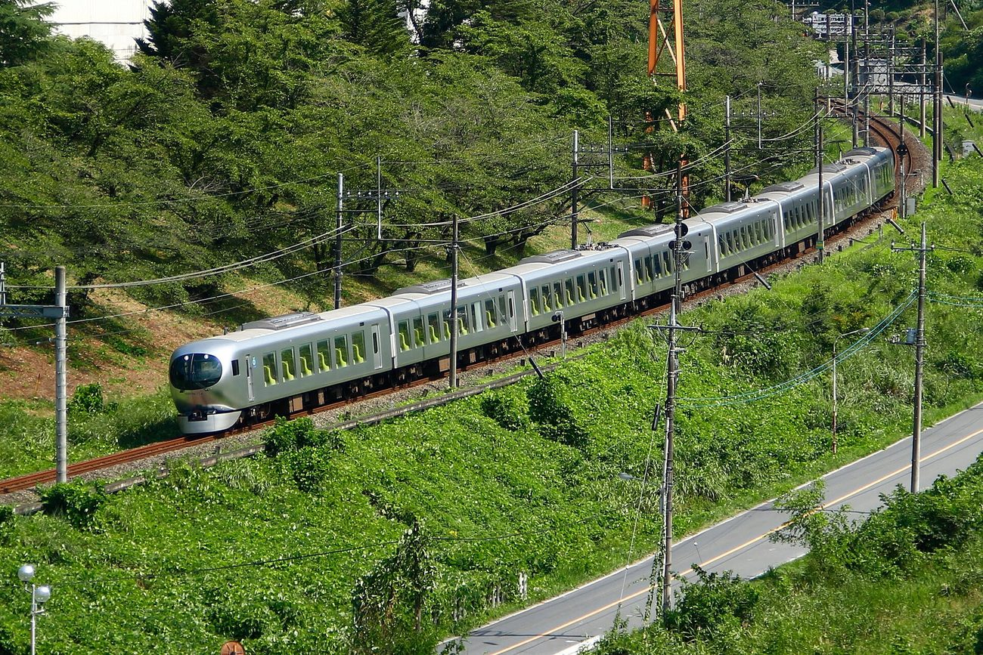  特急ラビュー。横瀬駅に停まっているところ |  | 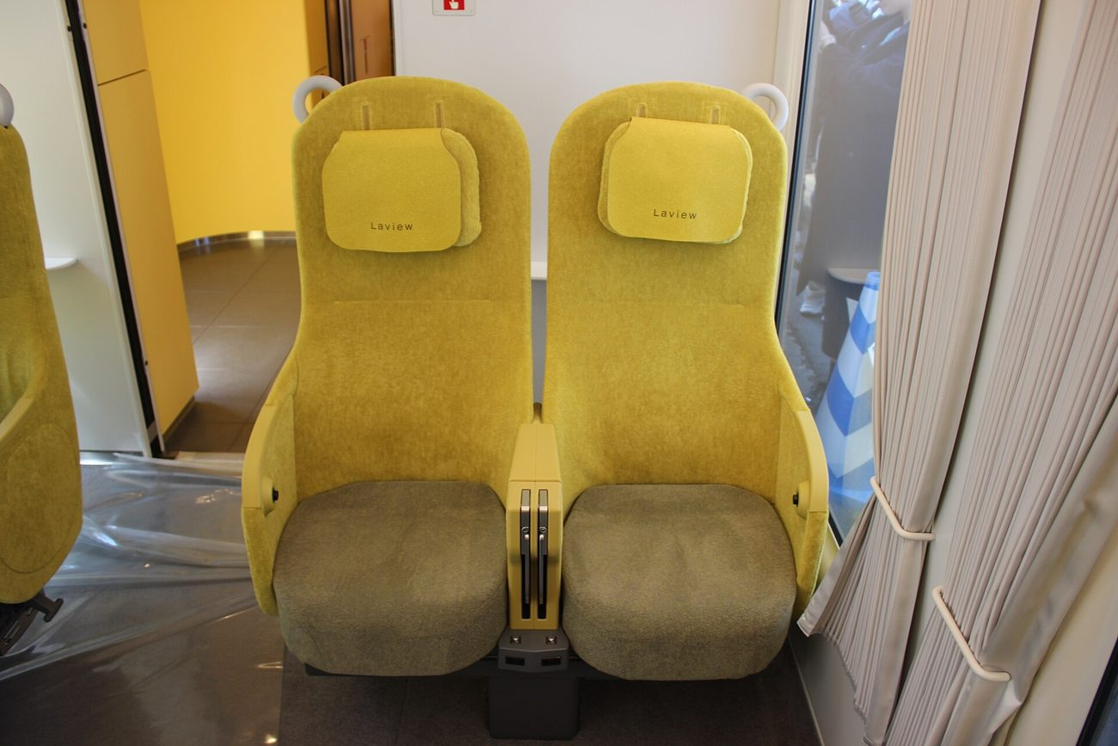  黄色いシートと、床まである大きな窓

10:16  🚏 | 横瀬着  ホームから武甲山が見えます
10:20  📞 | 小松沢レジャー農園に電話（0494-24-0412）  「横瀬駅に着きました」と伝えると無料送迎バスが来てくれます（徒歩なら30分）
10:30  🚐 | 送迎バスに乗車（約6分）
★ 10:40 小松沢レジャー農園 到着 ★
10:40  🎫 | 受付（開園 9:45〜16:00）  埼玉県秩父郡横瀬町横瀬1408 ／ 支払いは現金とPayPayのみ（カード不可）  「秋のぶどう狩りセット」を使う場合、受付は12:30までです。  セットは ①ぶどう狩り食べ放題 ②お食事 ③季節の体験ひとつ の3点。  大人4,900円／2歳〜幼児2,200円。中身はⅢ章の表を見てください。

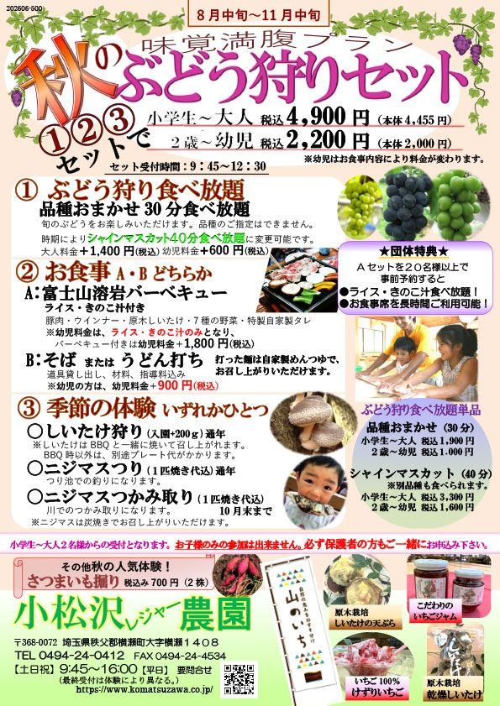
小松沢レジャー農園「秋のぶどう狩りセット」（2026年6月版）。セット内容と単品料金がすべて載っています
10:50 | ★ 和希くんのいちばん ★  マスのつかみ取り  荒川の支流・横瀬川に入って、ニジマスを手でつかまえます。約30分。  1匹900円（炭火で焼く代金こみ）。パンフレットには「10月末まで」とあり、9/21は問題なく開催期間内です。  びしょ濡れになる前提。着替えは全員ぶん必ず持っていくこと。  浩希くんには、農園内の池での「マス釣り」（同じ900円・エサと竿は無料）の方が向くかもしれません

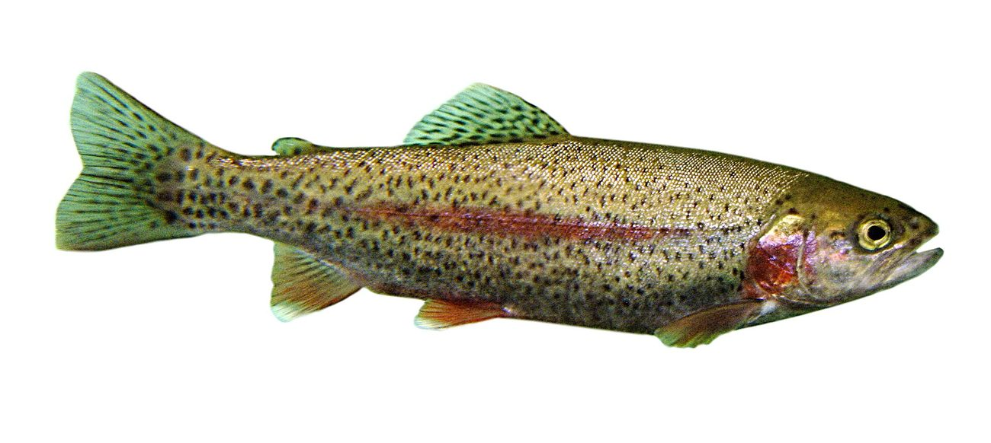
ニジマス。つかまえたその場で炭火焼きにしてもらえます
11:20  👕 | 着替え・休憩  濡れた服はビニール袋へ
11:40  🔥 | つかまえたマスを炭火で焼いて食べる  焼き代はつかみ取り料金に含まれています。追加料金なし
12:10  🍚 | 昼食（お食事処 11:00〜15:00／L.O.14:00）  夜もコテージでBBQなので、昼は軽めがおすすめです。  ざるうどん800円／しいたけ山菜うどん800円／きのこめし定食700円 などの単品があります。  しっかり食べるなら 富士山溶岩焼きバーベキュー 1人前2,200円（2名から。豚肉・7種の野菜・ライス・きのこ汁付き）。
13:00  🍇 | ぶどう狩り  品種おまかせ30分食べ放題：小学生以上1,900円／2歳〜未就学児1,000円。  シャインマスカット40分＋別品種：小学生以上3,300円／2歳〜未就学児1,600円（9月中旬〜10月下旬）。  皮ごと食べられて種がないシャインマスカットは、小さい子には断然ラクです。

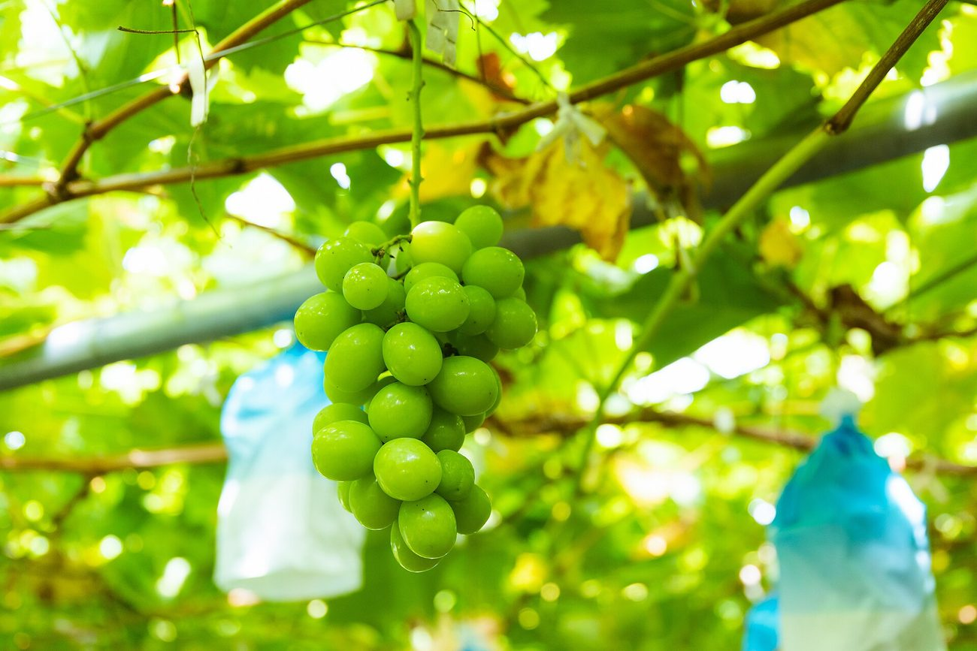
シャインマスカット。9月中旬から10月下旬だけのメニューです
13:45  🍄 | しいたけ狩り（約20分・通年）  一人200g付900円。※小学生以上のみチケットが必要なので、和希くんと浩希くんの分は不要です。  注意：とったしいたけを焼くには、BBQと一緒でなければ溶岩プレート代（700円〜）が別にかかります。
14:10  🐐 | ヤギと合鴨に餌やり／ハンモックハウス  ハンモックハウスは無料。浩希くんはここが気に入るはず

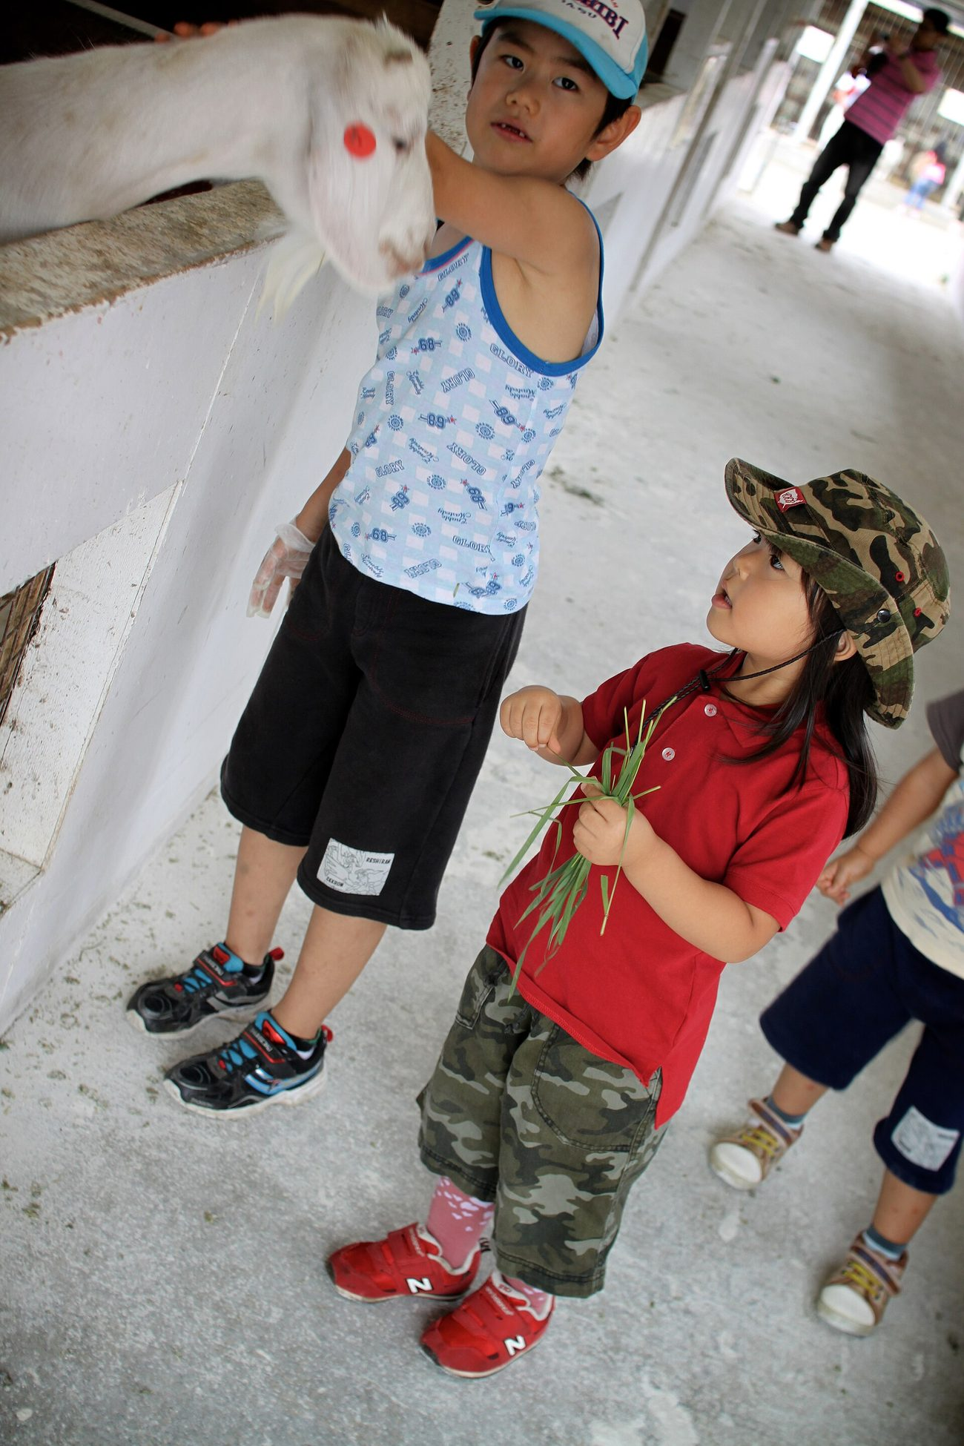  ヤギの餌やり。手からそのまま食べてくれます |  | 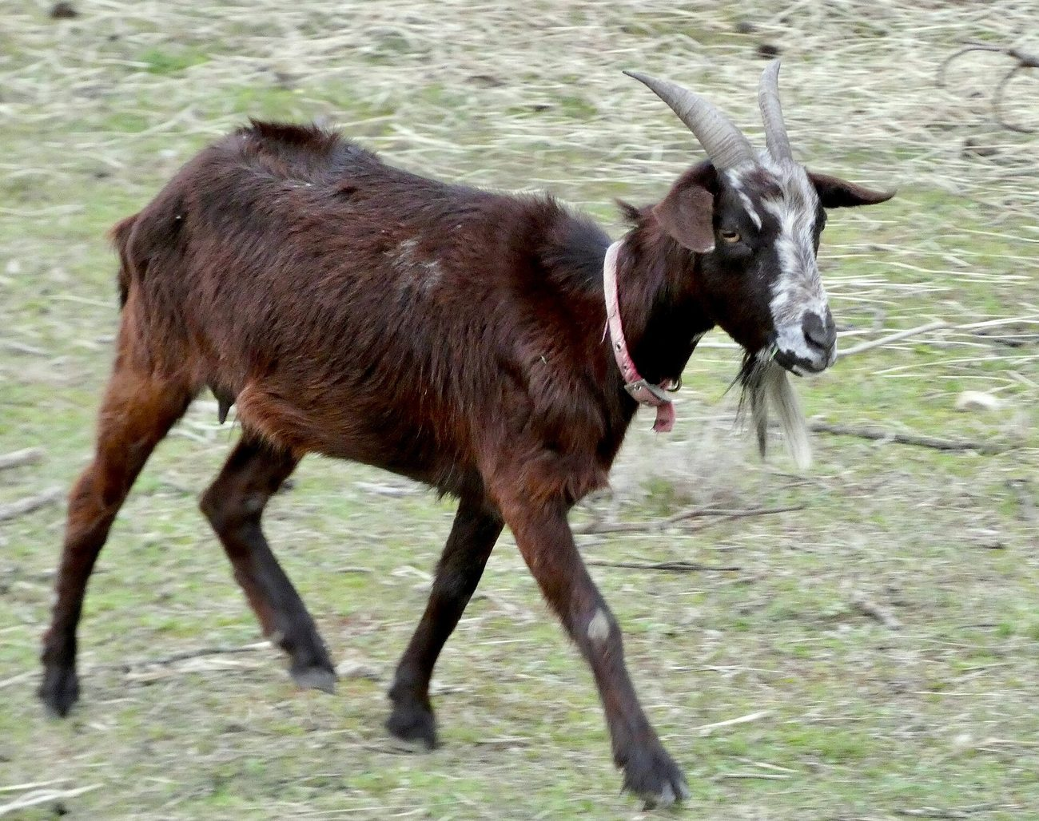  農園のヤギ

14:45  🍠 | さつまいも掘り（やっていれば）／直売所「山のいち」  2株700円・約30分。公式は「9月下旬〜」なので、9/21は開始の直前です。  当日やっているかは、朝の電話のときに一緒に聞いてしまうのが確実です（要確認）。

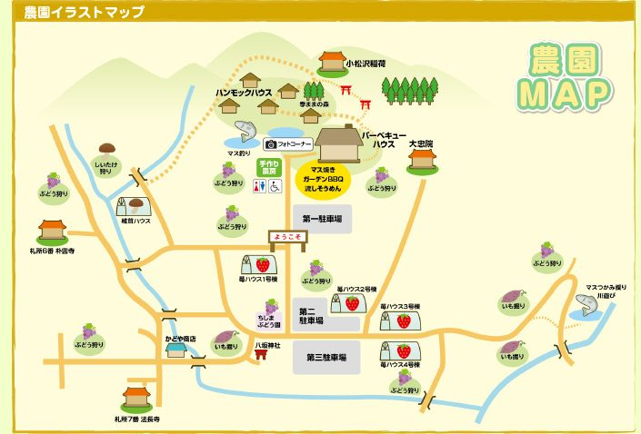
農園の園内マップ。右はしの川がマスつかみ取りの場所、左下が受付です
15:20  🚕 | タクシーで農園を出発（事前予約必須）  6名なので、ジャンボタクシー1台か普通車2台が必要です  普通のタクシーは定員4名。6名だと1台に乗れません。  ジャンボタクシー（9人乗り）なら1台で収まります。秩父丸通タクシー 0120-02-3633。  農園にタクシーは常駐していないため、必ず事前予約を。車で約24分。  取れなかった場合：送迎バス15:50 → 横瀬駅 → 各停で西武秩父 → ぐるりん号16:55発 → スポーツの森17:19着。これが最終手段です。
★ 15:45 PICA秩父 到着 ★
15:45  🏕 | チェックイン → コテージ「BBQ6」へ  埼玉県秩父市久那637-2 秩父ミューズパーク内 ／ 0494-22-8111  チェックインは15:00〜19:00。ただし食事付きプランは18:00までに入ること。  定員6名・室内約36㎡・屋根付きテラス・シャワー・トイレ・洗面台つき。  寝具はウレタンマット6枚（布団・枕付き）。

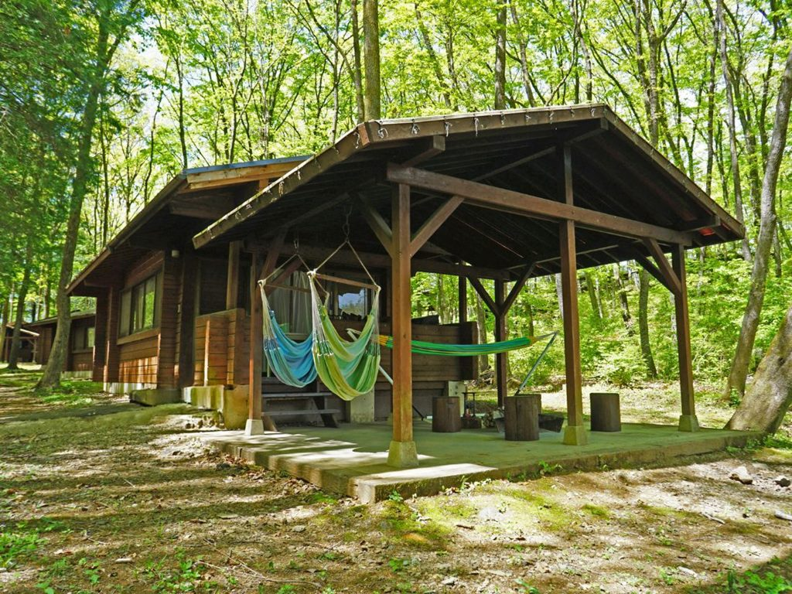  林の中のコテージ。屋根付きテラスにハンモックがあります |  | 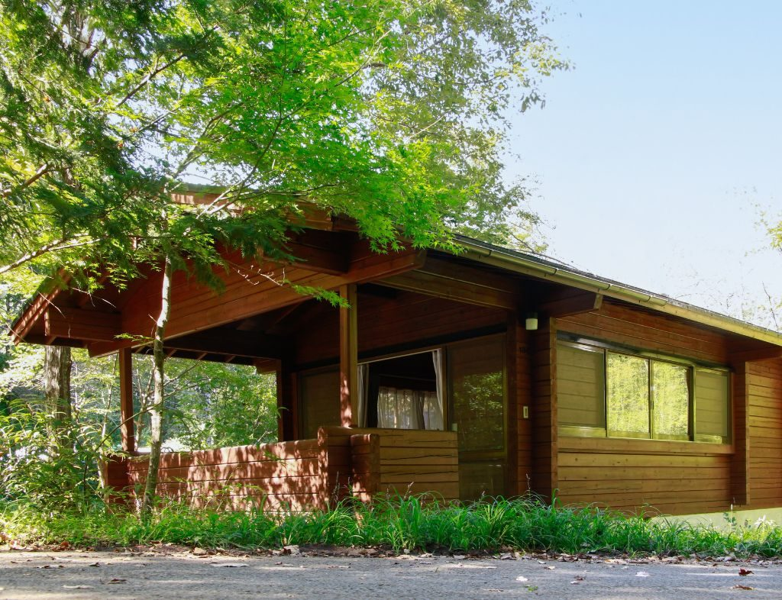  コテージの外観

16:30  🔎 | 場内を散歩（明日の「昆虫の森」の下見）  昆虫の森の入口はスポーツの森センターハウスの前です
17:00  🪵 | 炭火をおこす  火がつくまで15〜25分かかります。日没は17:35頃なので、明るいうちに着火を。  トング・炭2.5kg・炭ばさみ・着火剤・網・紙皿・割りばしはセットに含まれています。
17:25 | ★ 今日のごほうび ★  コテージのテラスでBBQ  Standard BBQプラン 5名分（大人4名＋和希くん）。牛ランプ／味噌豚／鶏もも／  骨付きウインナー／野菜のグリル／焼きねぎ秩父味噌ディップ／メスティンライス。  追加は【一番搾り】コテージビアサーバー（5,500円）。大人4人ならちょうどよい量です。  ※浩希くん（3歳以下）はプラン外です。変更前にあった「埼玉香り豚の豪快釜めし」が  今回の予約からは外れているので、取り分けるか別に用意するか決めておくこと（要確認）。  屋根付きテラスなので、雨が降っても大丈夫

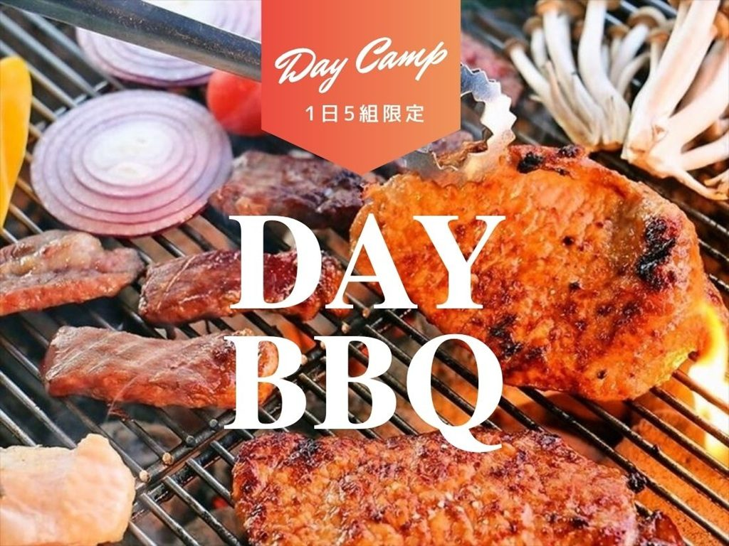
PICAのBBQ。機材はすべて用意されているので手ぶらでいけます
18:50  ♨ | 樹音の湯（場内の入浴施設）  宿泊者は無料です。タオル・バスタオルも無料で貸してもらえます。  宿泊者の利用時間は15:00〜22:00（最終入場21:30）。男女各1つの大浴場とサウナ。露天風呂はありません。  ※浩希くんはおむつが取れていなければ湯船に入れません。大人4名で交代できるのは今回の利点です。

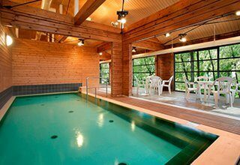  樹音の湯の大浴場 |  | 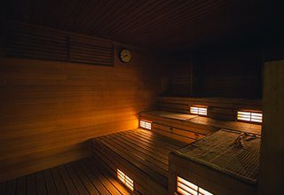  サウナもあります

20:00  ✨ | コテージでゆっくり／星を見る  秩父は空が暗いので、晴れていれば街では見えない星が見えます

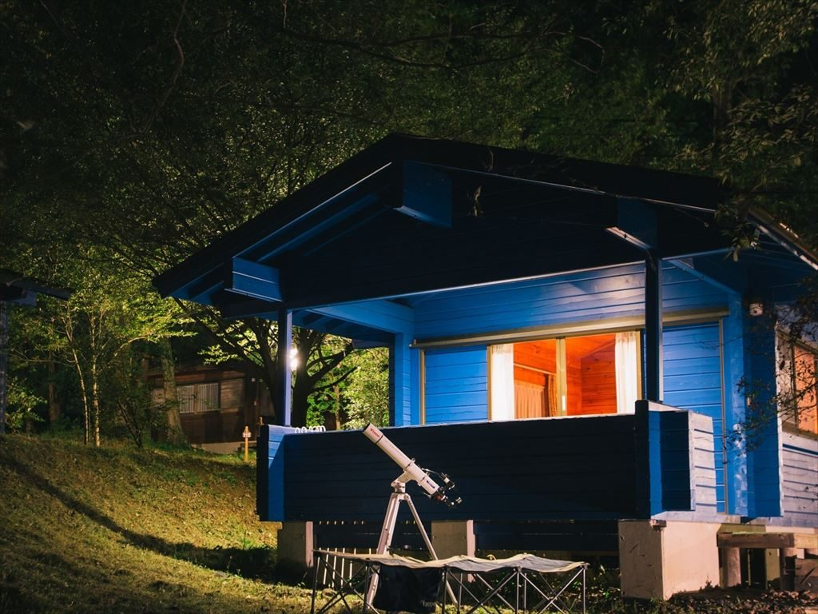
夜のコテージ。望遠鏡を出している人もいます
22:00  🌙 | 就寝  場内は22時以降お静かに、というルールです（消灯ではありません）

Ⅲ | 2日目：9月22日（火・国民の休日）

DAY  2 | 9月22日（火・国民の休日）  ミューズパーク → 西武秩父 → 東京  朝風呂、虫さがし、トランポリン、ピアノの形の展望台。夕方には家に着きます。

7:00  ☀ | 起床
7:30 | ★ 元プランになかったお得 ★  樹音の湯の朝風呂  宿泊者は7:30〜9:30（最終入場9:00）に朝風呂に入れます。もちろん無料。  ここで朝風呂を済ませておくと、午後の「祭の湯」に無理に入らなくてよくなり、  2日目を子どもの遊びに使えます。  タオルは無料貸出。持っていく荷物を減らせます
8:00  🥐 | 朝食（海老クロワッサンサンド×5）  サラダ・スープ・フルーツジュース付き。大人4名＋和希くんの5食です。  浩希くんの分はプランに含まれていないので、取り分けか持参で。
8:45  🎒 | 荷造り
9:00  🦗 | 昆虫の森で虫さがし  入口はスポーツの森センターハウスの前。網の囲いがない、そのままの雑木林です。  ※カブトムシは夏（7月上旬〜8月中旬）まで。9月下旬はバッタ・コオロギ・トンボが主役です。  虫取り網と虫かごは持参してください。現地の貸出は期待しないこと。

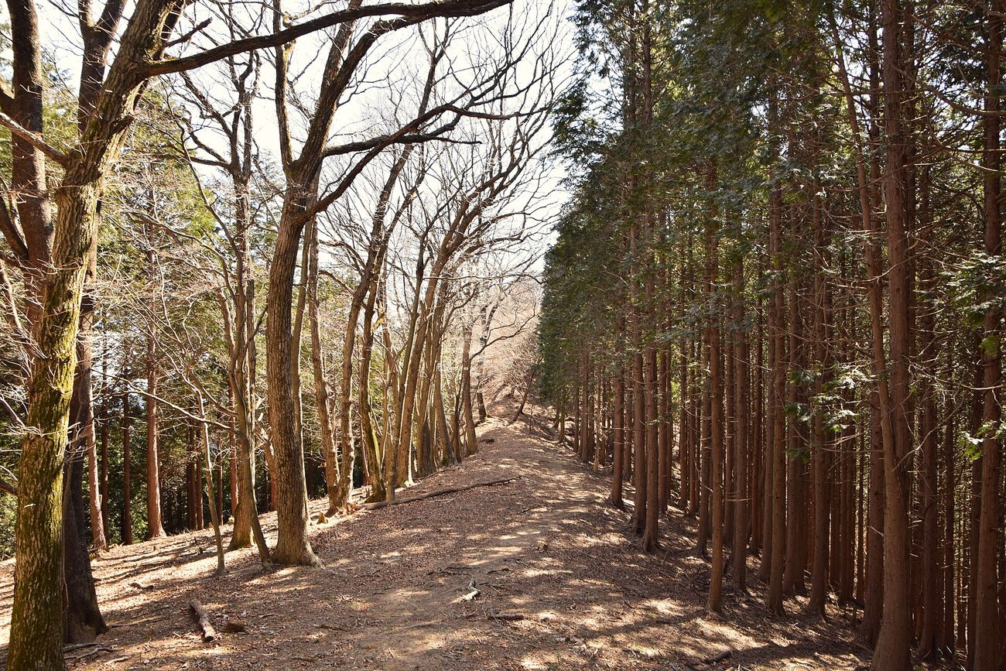
秩父の雑木林。9月下旬はトンボやバッタの季節です
9:45  🔑 | チェックアウト（7:30〜10:00）  チェックアウト後の荷物預かりができるかは要確認（当日フロントで）
10:00  🤸 | ビッグトランポリン（ソト遊びの森）  大人・子どもとも500円／15分・予約不要  制限重量120kgまでなら、大人と子どもが一緒に跳べます。  隣にカフェ、トイレも完備。
10:45  🌳 | 場内で自由時間（トンボ池など）
11:25  🚏 | 「ミューズパークスポーツの森」バス停へ  PICAから徒歩2分
11:33  🚌 | ぐるりん号（右回り）に乗車  1日乗車券 大人500円／こども250円（車内で購入・乗り降り自由）  この日は2回乗るので、1日乗車券のほうがお得です
11:41 | ★ 今回いちばんの推し ★  展望ちびっこ広場（展望結いまち広場）  「旅立ちの丘」バス停で降りるとすぐ。広場の中に旅立ちの丘のモニュメントがあります。  テーマは「音・遊体験」。ピアノの形をした展望デッキ、ハープ型デッキ、  すべり台3基とボルダリングの複合遊具、ボールスウィング、芝生広場、双眼望遠鏡。  24時間利用でき、料金はかかりません。  4歳と2歳には、ここがこの旅でいちばん刺さる可能性が高いです

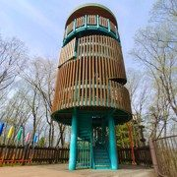  ピアノの形をした展望タワー |  | 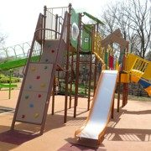  すべり台とボルダリングの複合遊具

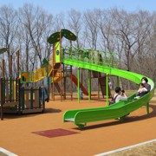  大きなすべり台 |  | 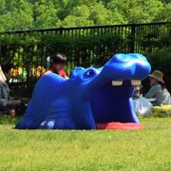  ボールスウィング

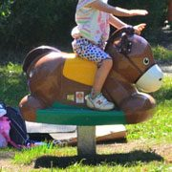  小さい子向けのスプリング遊具 |  | 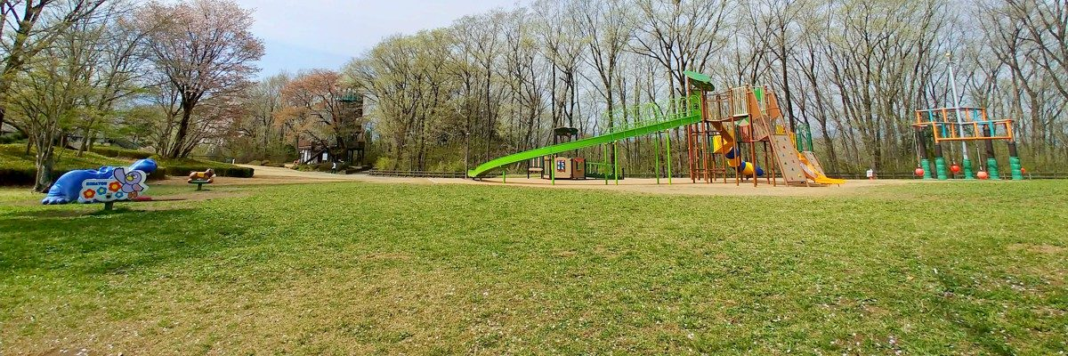  広い芝生広場

12:37  🚌 | 旅立ちの丘発（左回り）
13:17  🚉 | 西武秩父駅 着
13:20  🍜 | 昼食：祭の湯フードコート「呑喰処 祭の宴」  土日祝 11:00〜19:30 ／ フードコートと物販エリアは入場無料  わらじかつ丼、味噌ポテト、そば、秩父のジェラートなど7店舗。  温泉に入らなくてもここだけ利用できます。

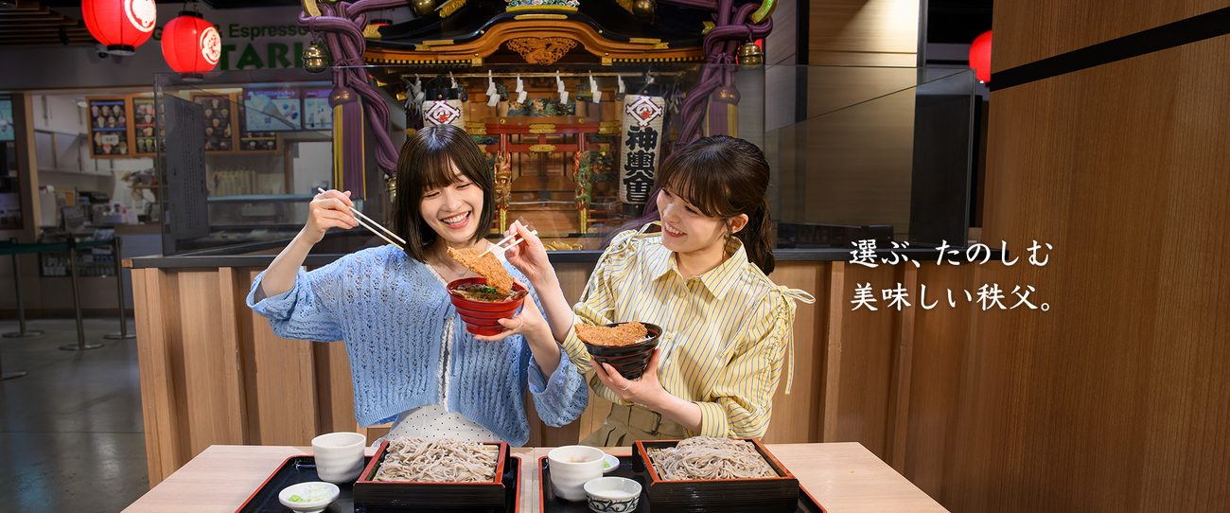  フードコート「呑喰処 祭の宴」 |  | 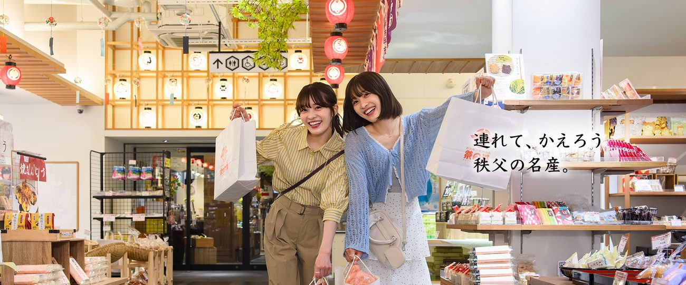  物販の「ちちぶみやげ市」（9:00〜19:30）

14:10  🎁 | ちちぶみやげ市でお土産  秩父銘仙、みそポテト、しゃくし菜漬、秩父のクラフトビールなど
14:49  🚆 | 西武秩父発／特急ラビュー  ※時刻は2025年3月時点の土休日ダイヤ。出発前に必ず再確認してください（要確認）
16:15  🚉 | 池袋着
16:25  🚇 | 池袋 →（有楽町線）→ 飯田橋 →（東西線）→ 木場
17:05  🏠 | 帰宅  元プランの案Aより約1時間早く帰れます。子ども2人にはこの差が大きい

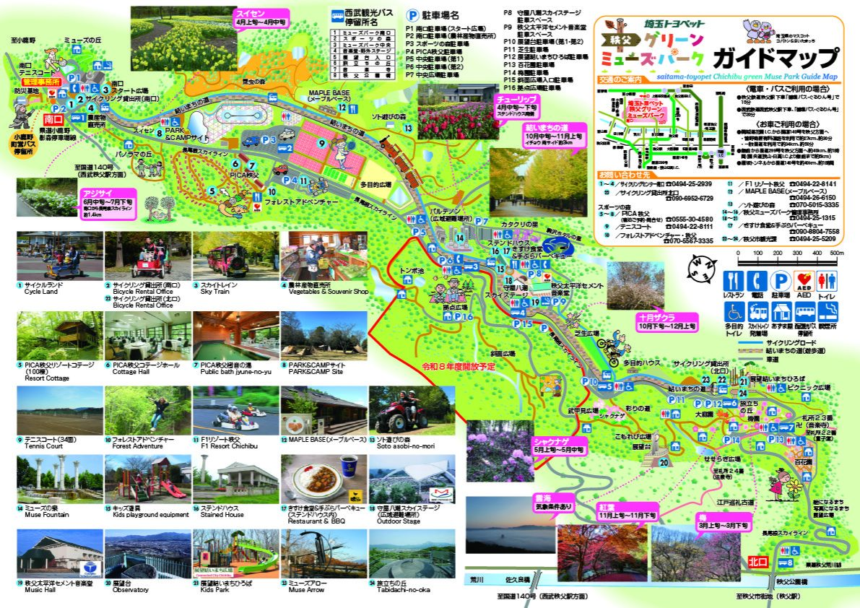
秩父ミューズパークの公園ガイドマップ。⑤⑥⑦がPICA秩父と樹音の湯、⑬がソト遊びの森、㉑が展望結いまち広場、㉔が旅立ちの丘です

Ⅳ | 小松沢レジャー農園のメニューと料金

当日どれをやるかは現地で決められます。ここに全部の値段を載せておきます。
(1) 単品でやる場合
体験 | 期間 | 料金 | 所要
マスつかみ取り | 4月下旬〜10月末 | 1匹 900円（焼き代込） | 約30分
マス釣り（池） | 通年 | 1匹 900円（エサ・竿レンタル無料） | 5分〜1時間
ぶどう狩り（おまかせ） | 8月中旬〜11月上旬 | 小学生以上1,900円／2歳〜未就学児1,000円 | 30分
ぶどう狩り（シャイン） | 9月中旬〜10月下旬 | 小学生以上3,300円／2歳〜未就学児1,600円 | 40分
しいたけ狩り | 通年 | 200g付 900円（未就学児はチケット不要） | 約20分
さつまいも掘り | 9月下旬〜11月上旬 | 2株 700円 | 約30分
富士山溶岩焼きBBQ | 通年 | 1人前 2,200円（2名から） | —
溶岩プレート（単体） | 通年 | 700円〜（小学生以上4名まで／2歳以上の幼児2名無料） | —
単品（うどん・そば等） | 通年 | ざるうどん800円／きのこめし定食700円 ほか | —

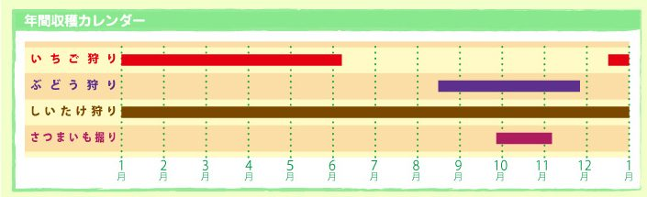
農園の年間収穫カレンダー。9月下旬はぶどう・しいたけ・さつまいもの時期です
(2) セットでやる場合
秋のぶどう狩りセット | 内容
料金 | 小学生〜大人 4,900円／2歳〜幼児 2,200円
受付時間 | 9:45〜12:30
① ぶどう狩り | 品種おまかせ30分食べ放題（シャインマスカット40分に変更可：大人＋1,400円・幼児＋600円）
② お食事 | A 富士山溶岩BBQ ／ B そば・うどん打ち ※幼児はライス・きのこ汁のみ。BBQ付きは幼児＋1,800円
③ 季節の体験 | しいたけ狩り ／ ニジマス釣り ／ ニジマスつかみ取り から ひとつ
注意 | 小学生〜大人2名からの受付。子どもだけの参加は不可

どちらを選ぶか
・セットは「ぶどう狩り＋食事＋体験ひとつ」で一式。体験を全部やるつもりなら割安です。
・逆に、昼を軽くして体験を絞るなら単品の方が安く上がります。
・しいたけを焼くなら、BBQと一緒にすればプレート代（700円〜）がかかりません。

Ⅴ | 元のプランから変えたところ

もとの計画書を各施設の公式サイトで確認したところ、いくつか事実が違っていました。ここに全部並べておきます（確認日：2026年8月29日）。
項目 | 元のプラン | 調べた結果
参加人数 | 大人2＋子ども2の4名 | 妻のご両親が参加され、大人4＋子ども2の6名に（9/1変更）
宿の料金 | 50,400円 | 80,500円。Standard BBQ 5名分＋ビアサーバー5,500円
追加食材 | 埼玉香り豚の豪快釜めし 1,500円 | ビアサーバー 5,500円に変更。浩希くんの食事が要検討に
タクシー | 1台で移動 | 6名は普通車に乗れない。ジャンボ1台か普通車2台
樹音の湯の料金 | 大人2＋和希で1,250円 | 宿泊者は無料。2歳以下も無料。タオルも無料貸出
農園の開園時間 | 10:00〜16:00 | 9:45〜16:00。15分早い
農園のお食事処 | 記載なし | 11:00〜15:00（L.O.14:00）。昼食はこの中に収める必要あり
しいたけを焼く | 溶岩プレートで焼ける | BBQと一緒でなければ、別途プレート代700円〜が必要
昼と夜の食事 | 昼も溶岩BBQ、夜もBBQ | 同じ日にBBQが2回。昼は単品（うどん800円等）に落とすことを提案
マスつかみの期間 | 記載なし（不安あり） | 公式パンフに「10月末まで」。9/21は問題なし
9/21に営業するか | 不定休のため要確認 | 営業カレンダーで9/21・9/22とも「ぶどう狩り可・お食事処営業」
ぶどう狩り | 品種おまかせ30分のみ | シャインマスカット40分（9月中旬〜10月下旬）も選べる
朝風呂 | 記載なし | 樹音の湯は宿泊者向けに7:30〜9:30の朝風呂あり
祭の湯の子ども料金 | 子ども1名分を計上 | 幼児（2歳以下）は無料。浩希くんは0円、和希くんは800円
スカイトレイン | 9/22に動くか要確認 | 公式は「火曜日定休」のみで祝日の例外なし。休みと想定するのが安全
展望ちびっこ広場 | 変更案（オプション） | 推奨案に格上げ。現在の正式名称は「展望結いまち広場」
22時消灯 | 場内ルールで22時消灯 | 正しくは「22時以降はお静かに」。消灯ではない
さつまいも掘り | 公式9月中旬／別サイト9月下旬 | 公式は「9月下旬〜11月上旬」。9/21は開始直前なので当日確認
流しそうめん・竹とんぼ | 記載なし | どちらも「9月中旬まで」。9/21は対象外の可能性が高い
カブトムシ | 昆虫の森で虫探し | カブトムシ狩りは7月上旬〜8月中旬。9月はトンボ・バッタ

Ⅵ | 予約・購入が必要なもの

対象 | 状況 | 備考
特急ラビュー 往路（池袋9:00発） | 早めに購入 | Smoozで。全席指定。和希くんの席も取ること
特急ラビュー 復路（西武秩父14:49発） | 同上 | 時刻は出発前に再確認
タクシー（小松沢 → PICA） | 事前予約必須 | 農園に常駐していない。受付で相談。約24分
PICA秩父 | 予約済・支払済 | キャンセル無料は9月17日まで
小松沢の各体験 | 予約不要 | 当日受付。ただし そば・うどん打ちは平日のみ要予約
ビッグトランポリン | 予約不要 | 500円／15分
ぐるりん号 | 予約不要 | 1日乗車券は車内で購入

Ⅶ | 見積

項目 | 金額 | 備考
PICA秩父（1泊2食＋ビアサーバー） | 80,500円 | 支払済。BBQ・朝食は5名分（浩希くんはプラン外）
特急ラビュー 往路（大人4名） | 3,600円 | 購入済。900円×4名
特急ラビュー 復路（大人4名） | 3,600円 | 未購入
特急ラビュー 子ども2名（往復） | 1,800円 | 席を取る場合。450円×2名×2回
乗車券 池袋⇔西武秩父（大人4名） | 6,400円 | 800円×4名×往復。Smoozは特急券のみなので別途
乗車券 子ども2名（往復） | 200〜1,600円 | IC小児50円均一なら200円、きっぷなら1,600円
東京メトロ 木場⇔池袋 | 約1,040〜2,080円 | 260円×人数×2回。ご両親の合流地点次第
小松沢：ぶどう狩り（6名） | 9,600〜16,400円 | おまかせ9,600円／シャインマスカット16,400円
小松沢：マスつかみ（3〜4匹） | 2,700〜3,600円 | 焼き代込み
小松沢：しいたけ狩り | 900〜3,600円 | 大人の人数分。未就学児はチケット不要
小松沢：昼食 | 3,000〜8,800円 | 単品なら安く、溶岩BBQ大人4名なら8,800円
小松沢：さつまいも掘り | 0〜700円 | やっていれば
樹音の湯（2回・6名） | 0円 | 宿泊者は全員無料。タオルも無料貸出
タクシー（農園→PICA・約24分） | 約8,000〜12,000円 | ジャンボ1台または普通車2台。要確認
ぐるりん号 1日乗車券 | 約2,250円 | 大人500円×4＋こども250円（和希）。浩希は要確認
ビッグトランポリン | 500〜2,000円 | 15分500円
祭の湯フードコートでの昼食 | 約6,000円 | 入場は無料
お土産・飲み物など | 約6,000円
合計 | 約13.5万〜15.5万円 | うち8.05万円は支払済

・祭の湯の温泉に入る場合は別途。大人1,380円×4＋和希800円＝6,320円（浩希は幼児で無料）。
・ただし樹音の湯に2回入れるので、今回は入らずフードコートだけの利用を推奨しています。
・大人が4名になったので、子どもを見る手が増え、交代で動きやすくなりました。
・いちばん読めないのはタクシー代です。予約のときに概算を聞いておくと安心です。

Ⅷ | 持ち物・注意事項

(1) 持ち物
① 着替え一式（子ども2人＋大人） — マスのつかみ取りで必ず濡れます。ここは削らないこと
② 大きめのタオル、ウェットティッシュ — ※樹音の湯のタオルは無料で借りられるので、風呂用は不要
③ 羽織るもの（全員） — 秩父の夜は17.5℃前後。日没は17:35
④ 虫取り網・虫かご — 昆虫の森は自分で探す形式。現地の貸出は期待しない
⑤ 現金 — 小松沢はPayPayと現金のみ。カード不可
⑥ 浩希くんのおむつ・おしりふき
⑦ 帽子・日焼け止め・折りたたみ傘
⑧ 保冷剤 — マスやぶどうを持ち帰る場合
(2) 注意事項
① 普通のタクシーは定員4名です。6名になったので、ジャンボタクシー1台か普通車2台を必ず事前予約してください。
② PICAのBBQと朝食は5名分（大人4名＋和希くん）です。浩希くんはプラン外なので、取り分けるか別に用意するか決めておいてください。
③ 浩希くん（2歳5ヶ月）は、おむつが取れていないと樹音の湯・祭の湯とも湯船に入れません。大人4名で交代できるのは今回の利点です。
④ PICAは直火のたき火・花火・発電機・カラオケが禁止。BBQ機材の持込もできません。
⑤ 9月下旬の川の水は冷たいです。浩希くんは無理せず、足だけ・見学でも十分楽しめます。
⑥ ソト遊びの森のバギーは6歳以下は乗車不可。和希くん・浩希くんとも乗れません。
⑦ フォレストアドベンチャーは小学1年生以上かつ身長110cm以上、F1リゾートのカートは身長125cm以上。どちらも今回は対象外です。
⑧ 小松沢の支払いは現金かPayPay。カードが使えないので、現金を多めに用意してください。

Ⅸ | 出発前に確認すること

電話で聞けばすぐ済むものばかりです。農園への朝の電話ついでに、まとめて聞いてしまうのが早いです。
確認すること | 内容 | 確認先
特急の復路 | 9/22 西武秩父→池袋 の特急券がまだ未購入 | Smooz
子ども2名の席 | 席を取るなら、同じ列車をもう1件購入する必要あり（人数変更は不可） | Smooz
浩希くんの食事 | BBQ・朝食とも5名分。3歳以下はプラン外なので取り分けか持参か | PICA秩父 0494-22-8111
タクシーの手配 | 6名なのでジャンボ1台か普通車2台。予約と概算運賃 | 秩父丸通タクシー 0120-02-3633
ご両親の合流地点 | 木場からご一緒か、池袋で合流か | —
さつまいも掘り | 9/21に実施しているか（公式は「9月下旬〜」） | 小松沢 0494-24-0412
送迎バスの臨時便 | シルバーウィークの増発があるか | 小松沢 0494-24-0412
マスつかみの当日開催 | 営業カレンダーのアイコンは「ぶどう狩り」表示のため念のため | 小松沢 0494-24-0412
PICAの荷物預かり | チェックアウト後に預かってもらえるか | PICA秩父 0494-22-8111
特急の時刻 | 2025年3月時点のダイヤ。改正で変わっている可能性 | 西武鉄道／Smooz
スカイトレイン | 9/22（火・国民の休日）に動くか | ミューズパーク管理事務所
天気 | 秋雨前線と台風の動向 | 出発直前に

しおり作成時点で確認が取れたもの
確認すること | 内容 | 確認先
小松沢の9/21営業 | 営業カレンダーで「ぶどう狩り可・お食事処営業」 | 確認済
開園時間 | 9:45〜16:00（お食事処は11:00〜15:00、L.O.14:00） | 確認済
マスつかみの期間 | 公式パンフレットに「10月末まで」 | 確認済
樹音の湯 | 宿泊者は無料。15:00〜22:00＋朝風呂7:30〜9:30。定休は水木 | 確認済
PICAチェックイン/アウト | 15:00〜19:00（食事付き18:00まで）／7:30〜10:00 | 確認済
祭の湯の料金 | 土日祝 大人1,380円／こども800円。幼児（2歳以下）無料 | 確認済
祭の湯の営業 | 温泉10:00〜22:00、フードコート土日祝11:00〜19:30、物販9:00〜19:30 | 確認済
ビッグトランポリン | 500円／15分・予約不要・120kgまで複数名可 | 確認済
ぐるりん号 | 1日乗車券 大人500円／こども250円・車内購入 | 確認済
特急ラビューの運賃 | 池袋⇔西武秩父 大人1,700円（乗車券800＋特急900） | 確認済
メトロ運賃 | 木場⇔池袋 260円（IC・大人）。幼児は大人1人につき2人まで無料 | 確認済
ラビューの座席 | 回転式リクライニング。シートピッチ1,070mm。4人で向かい合わせにできる | 確認済
子どもの特急券 | 席を使う場合のみ必要。小児は大人の半額で450円（片道） | 確認済
西武の小児運賃 | 2026年3月からIC小児運賃が1乗車50円均一（乗車券のみ。特急料金は別） | 確認済
Smoozの乗車変更 | 人数の変更はできない。追加は別途購入 | 確認済（購入完了メール）

Ⅹ | 連絡先

施設 | 電話番号 | 備考
小松沢レジャー農園 | 0494-24-0412 | 受付9:00〜17:00
PICA秩父 フロント | 0494-22-8111
西武秩父駅前温泉 祭の湯 | 0494-22-7111 | info 10:00〜18:00
西武観光バス 秩父営業所 | 0494-22-1635 | ぐるりん号
秩父丸通タクシー | 0120-02-3633 | ジャンボタクシーあり。0494-22-3633
秩父ハイヤー | 0120-11-8184 | 0494-24-8180
秩父観光タクシー | 0120-24-5611 | 西武秩父駅西口。0494-22-5611
西武鉄道お客さまセンター | 0570-005-712 | 9:00〜17:00。特急券のこと

それでは、9月21日 7時45分に出発です。
作成：髙山浩和

付 | 写真と地図について

このしおりは髙山家4人のための私的な文書です。写真と地図の出どころは3つあります。
・施設の写真（小松沢レジャー農園・PICA秩父・秩父ミューズパーク・祭の湯）は、各施設の公式サイトのものです。
・特急ラビュー、武甲山、駅、ぶどう、マス、ヤギなどはウィキメディア・コモンズの自由利用可能な画像です。
・地図2枚は OpenStreetMap のデータから作りました（ODbL）。

(1) 各施設の公式サイト
ファイル | 提供 | 出所
harvest_calendar.jpg | 小松沢レジャー農園 | 公式サイト
farmmap.jpg | 小松沢レジャー農園 | 公式サイト
pamph_autumn.jpg | 小松沢レジャー農園 | 公式サイト
Top_PC_food.jpg | 西武秩父駅前温泉 祭の湯 | 公式サイト
Top_PC_souvenir.jpg | 西武秩父駅前温泉 祭の湯 | 公式サイト
guide07_09.jpg | 秩父ミューズパーク | 公式サイト
guide07n.jpg | 秩父ミューズパーク | 公式サイト
mp_map08.jpg | 秩父ミューズパーク | 公式サイト
guide07_04n.jpg | 秩父ミューズパーク | 公式サイト
guide07_05n.jpg | 秩父ミューズパーク | 公式サイト
guide07_10.jpg | 秩父ミューズパーク | 公式サイト
guide07_03n.jpg | 秩父ミューズパーク | 公式サイト
spa1.jpg | PICA秩父 | 公式サイト
site9.jpg | PICA秩父 | 公式サイト
site2.jpg | PICA秩父 | 公式サイト
site5.jpg | PICA秩父 | 公式サイト
spa3.jpg | PICA秩父 | 公式サイト
site_a.jpg | PICA秩父 | 公式サイト

(2) ウィキメディア・コモンズ
ファイル | 撮影者 | ライセンス
Mount Buko 20140517 - Flickr.jpg | elminium | CC BY 2.0
Mount Bukō (49577224901).jpg | Raita Futo from Tokyo, Japan | CC BY 2.0
にこにこ牧場のヤギ.jpg | Kyu3a | CC BY-SA 4.0
SAKURAKO - Feed the goat. (7788348568).jpg | MIKI Yoshihito from Sapporo City,Hokkaido., | CC BY 2.0
Seibu railway 001-A-Laview-seat.jpg | Rsa | CC BY-SA 3.0
Seibu series001 Laview yokoze.jpg | SEMISAYAMASHI | CC BY-SA 4.0
田主丸シャインマスカット.jpg | がつこ | CC BY-SA 4.0
Trout.jpg | Jonathunder | CC BY-SA 3.0

(3) 地図
ファイル | 出典 | ライセンス
map_chichibu.jpg | OpenStreetMap contributors | ODbL（地図データ）
map_wide.jpg | OpenStreetMap contributors | ODbL（地図データ）

地図データ © OpenStreetMap contributors（ODbL） ／ コモンズ分：CC BY・CC BY-SA・CC0 ほか

